

腾讯公司财付通WAP支付网关
商户自定义支付方式说明

Version: 1.0
Public date: 2012-08-13
All copyright reserved
Tenpay.com
Author: darrenshao

财付通科技有限公司
二〇〇九年十二月二十一日

文档历史
修订日期 | 修订内容 | 修订版本 | 修订人
2012-08-13 | 创建：  描述支付中心商户接入指定默认银行或支付方式 | 1.0 | darrenshao

文档描述

文档说明
本文件描述手机财付通HTML5支付中心网关商户自定义支付方式的说明。

阅读对象
供财付通开发人员、商户平台服务方技术或业务人员、商户接入的开发人员参考和查询。

接口联系人
职责 | 技术支持
姓名 |  | 电话
Email |  | QQ

职责 | 业务支持
姓名 |  | 电话
Email |  | QQ

支付请求接口

接入URL
https://wap.tenpay.com/cgi-bin/wappayv2.0/wappay_gate.cgi

接入方式
POST/GET方式

协议参数
字段名 | 填写类型 | 说明
token_id | 必填 | 手机财付通生成的token_id。
bank_type | 可选 | 手机财付通支付方式，有效值为数字串类型，范围为：  0： 表示支付网关页面显示为财付通余额  快捷支付银行代码： 表示使用指定的快捷银行作为默认显示的快捷支付方式，具体快捷支付银行代码参见文档中银行代码章节，支付网关显示为银行卡页面，默认银行为指定的有效快捷支付银行；  其它数值： 表示使用银行卡支付方式，支付网关显示为银行卡页面，银行类型为用户上次支付成功的银行类型，若用户为首次支付则显示为工行信用卡。  参数值为空值/或不指定该参数： 则由HTML5支付中心内部决定默认支付页面：带登陆态，财付通余额足够当前支付，则显示为财付通余额支付页面；财付通余额不足时，且用户已经绑定银行卡则显示为快捷支付，如用户未绑定，则显示银行卡页面。非登陆态，则显示为用户上次支付成功的银行类型，若用户为首次支付则显示为工行信用卡。
paybind | 可选 | 用户支付过程中是否绑定财付通账户，有效值为:  0：不绑定；  1：绑定,默认为绑定。  注：如果商户要求不绑定，则需要传入参数paybind=0，否则支付中心默认为绑定。

示例1：商户要求跳转到HTML5支付中心时，显示为银行卡，且银行类型为指定的银行类型，且指定为不绑定开通，则调用如下：
https://wap.tenpay.com/cgi-bin/wappayv2.0/wappay_gate.cgi?token_id=xxxx&bank_type=3003&paybind=0

示例2：商户要求跳转到HTML5支付中心时，显示为银行卡，且不指定银行类型，且指定为不绑定开通，则调用如下：
https://wap.tenpay.com/cgi-bin/wappayv2.0/wappay_gate.cgi?token_id=xxxx&bank_type=9999&paybind=0

示例3：商户要求跳转到HTML5支付中心时，显示为银行卡，且银行类型为招行信用卡，且指定为不绑定开通，则调用如下：
https://wap.tenpay.com/cgi-bin/wappayv2.0/wappay_gate.cgi?token_id=xxxx&bank_type=3006&paybind=0

枚举类型

银行代码
0 财付通余额

快捷支付银行代码
4184 工商银行-储蓄卡(暂未上线)
3003 工商银行-信用卡
3006 招商银行-信用卡
2013 建设银行-储蓄卡(暂未上线)
4186 农业银行-储蓄卡(暂未上线)
3007 农业银行-信用卡
3004 建设银行-信用卡(暂未上线)
3107 中国银行-信用卡
3110 平安银行-信用卡
3108 光大银行-信用卡
2014 光大银行-储蓄卡

货币类型
1 - RMB 人民币
2 - USD 美元
3 - HKD 港币

接入DEMO
快捷支付银行类型前置/是否绑定财付通账户:
配置host: 119.147.74.213 wap.tenpay.com
https://wap.tenpay.com/cgi-bin/wapmainv2.0/wm_qbpay_test_fastdemo.cgi

step1:浏览器地址栏输入URL：https://wap.tenpay.com/cgi-bin/wapmainv2.0/wm_qbpay_test_fastdemo.cgi
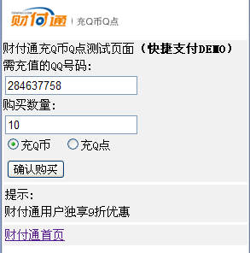
step2:点击按钮“确认购买”
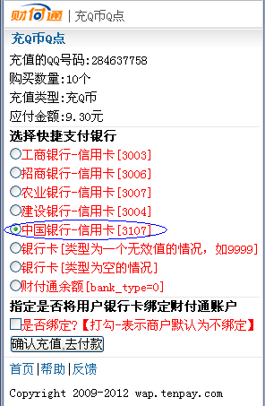
step3:选择中国银行-信用卡，点击按钮“确认充值，去付款”
